Электротехника
Тема: Расчет электрической цепи постоянного тока
Рассчитать заданную 3-х контурную цепь методом контурных токов и проверить полученные результаты с помощью баланса мощности и потенциальной диаграммы.
Схема:
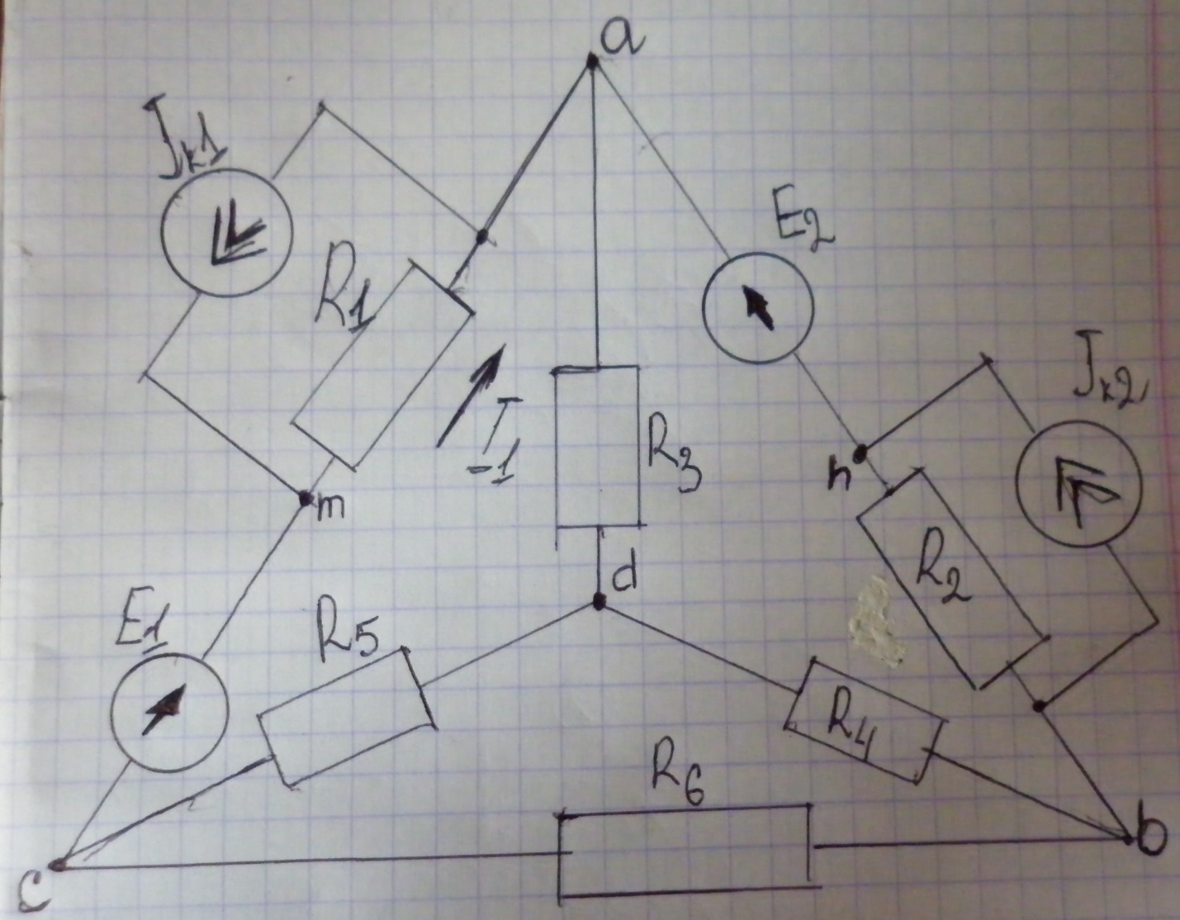
Исходные данные:
R1= 110 Ом; R2= 60 Ом; R3= 45 Ом; R4=150 Ом; R5= 80 Ом; R6=50 Ом;
E1= 25 В; E2 = 8В;Jk1= 0 А; Jk2= 0.1 A;

